Система CAGED.

Очень долгое время, проведенное за гитарой и в Интернете, т.е. поиском информации в этой области, я не обнаруживал достаточно легкого понятия и рассмотрения аккордов на грифе гитары. Система CAGED, не достаточно популярная, но в полной мере заслуживает максимального внимания при изучении аккордов, особенно на начальной стадии обучения гитаре. И просмотрев большое количество источников информации, автор этой системы нигде не указывается.
Многие говорят, что аккордов не мереное количество, они доходят до десятков и сотен тысяч. Тем более видов аккордов очень много, к примеру: мажорные, минорные, с задержанными нотами(sus), с добавленными нотами (add), увеличенные(aug), уменьшенные(dim), квинт-(пауэр-аккорд), секст-,септ-, нанаккорды и т.д. Система нам утверждает о том, что аккордов всего 5 – С, A, G, E, D (как раз по названию), а все остальные аккорды просто видоизмененные и встречаются на грифе только в этой форме.

Аккорд А.

Достаточно ясным примером будет рассмотрение и «получение» аккорда Am. Он получается путем «перемещения» по грифу ноты со второго лада второй струны на первый лад, т.е. уменьшения третьей ступени (в данном случае из C# в С):

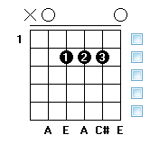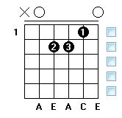

Рисунок 1. Аккорды A и Am (соответственно)

Так же хочется отметить в данном случае, то, что аккорды с приемом баррэ ни чем не отличаются от этих. К примеру, Аккорд B:
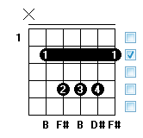

Рисунок 2. Аккорд B

Это тот же аккорд A, только взят он не от «нулевого лада», а от второго. При аккорде А, я сам лично его называю «мнимое» баррэ.
И еще пара примеров видоизменений аккордов в примере с аккордом А:
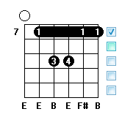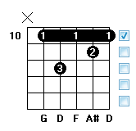

Рисунок 3. Аккорды Esus2 (на седьмом ладу) и Gm7 (на десятом ладу) (соответственно).

Аккорд E.

Из предыдущего примера многое должно стать явью, в случае с «любимым» аккордом всех новичков – F. Я его так называю, потому что подавляющее количество учеников сразу не может взять этот аккорды. Аккорд F происходит от аккорда E:

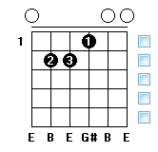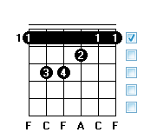

Рисунок 4. Аккорды E и F (соответственно).

Так же несколько примеров по аккорду Е:
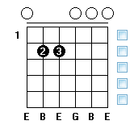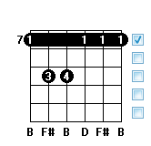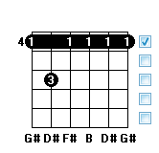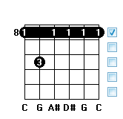

Рисунок 5. Аккорды Em, Bm, G#m7 и D#6 (соответственно).

Аккорд С.

Переходим к следующему аккорду – С. С этим аккордом есть некоторые нюансы, а именно: для некоторых аккордов нужны большие растяжки пальцев, и на начальной стадии их взять практически становиться не возможно:
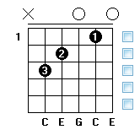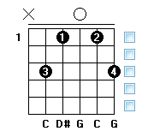

Рисунок 6. Аккорды С и Cm (соответственно).

Примеры:

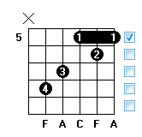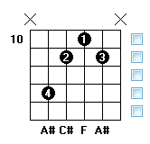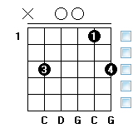

Рисунок 7. Аккорды F, A#m и Csus2 (соответственно).

Аккорд G.

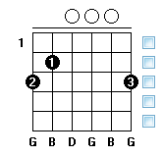
Рисунок 8. Аккорд G.
Примеры:
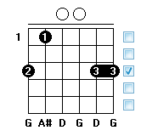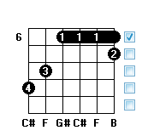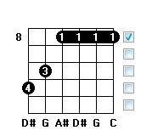
Рисунок 9. Аккорды Gm, C#7, D#6 (соответственно).

Аккорд D.

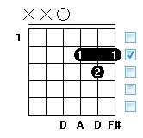

Рисунок 10. Аккорд D.

Некоторые из видоизменений аккорда D:
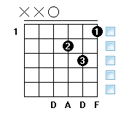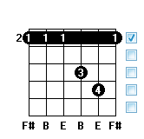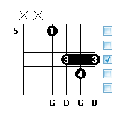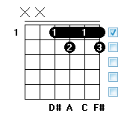
Рисунок 11. Dm, Bsus4, G, Adim (соответственно).

